**НАЗВАНИЕ СТАТЬИ**

**П.П.Петров1, И.И. Иванов1,2,\***

**1Название учреждения, страна, административная единица первого уровня (Республика, Край), город**

**2Башкирский государственный медицинский университет, Россия, Республика Башкортостан, Уфа**

**Петров Петр Петрович** – ученая степень, ученое звание, структурное подразделение учреждения (кафедра, отделение и тп.), orcid.org/0000-0000-0000-0000

**Иванов Иван Иванович** – д.м.н., профессор, кафедра онкологии, orcid.org/0000-0001-0097-0518

**\*Контакты:** Иванов Иван Иванович, e-mail:

**Аннотация**

**Введение.** Раскройте актуальность исследования.

**Материалы и методы.** Опишите материалы и методы, применяемые в исследовании

**Результаты.** Укажите результаты исследования.

**Обсуждение.** Опишите интерпретацию результатов и их значимости.

**Заключение.** Сформулируйте выводы исследования.

**Ключевые слова.** 5-10 ключевых слов

**TITLE**

**Petr P. Petrov1, Ivan I. Ivanov1,2,\***

**1Institution name, city, state/province, country**

**2Bashkir State Medical University, Ufa, Russian Federation**

**Petr P. Petrov –** academic degree,Department, orcid.org/0000-0000-0000-0000

**Ivan I. Ivanov -** Dr. Sci. (Med.), Prof., Department of Oncology, orcid.org/0000-0001-0097-0518

**\*Correspondence to:** Ivan I. Ivanov,e-mail:

**Abstract**

**Introduction.** It states the aim and necessity to perform the research.

**Materials and methods.** Materials and methods of research used in the work.

**Results.** Results of research.

**Discussion.** New and significant aspects of research.

**Conclusion.** Conclusions on the obtained results.

**Keywords:** 5-10 words

**ВВЕДЕНИЕ**

Раздел раскрывает актуальность исследования на основании литературной справки, освещает состояние вопроса со ссылками на наиболее значимые публикации. В конце введения формулируется цель, отражающая необходимость проведения исследования.

**МАТЕРИАЛЫ И МЕТОДЫ**

Раздел посвящен информации о включенных в исследование больных (приводятся количественные и качественные характеристики больных/обследованных) или экспериментальных животных, дизайне исследования, использованных клинических, лабораторных, инструментальных, экспериментальных и прочих методиках, включая методы статистической обработки данных (рис. 1)*. При упоминании аппаратуры и лекарств в скобках указываются фирма и страна-производитель. В журнале используются международные непатентованные названия (INN) лекарств и препаратов.

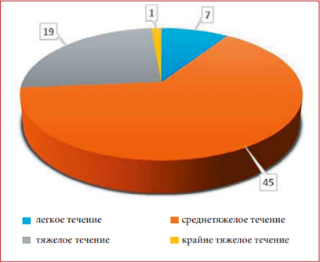

Рисунок 1. Распределение больных по степеням тяжести

Figure 1. Distribution patients by degree of severity

**РЕЗУЛЬТАТЫ**

Результаты – основная часть рукописи. Результаты следует представлять в логической последовательности в тексте, а также они могут быть представлены в виде таблиц (табл.1) и иллюстраций (рис. 2). Не допускается дублирование результатов: в тексте не следует повторять все данные из таблиц и рисунков, надо упоминать только наиболее важные из них; в рисунках не следует дублировать данные, приведенные в таблицах.

|  |  |  |  |
| --- | --- | --- | --- |
| **Сопутствующая патология** | **Группа пациентов с нХЛТ (n=43)** | **Группа пациентов без нХЛТ (n=47)** | **P** |
| Дыхательная |  |  |  |
| Сердечно-сосудистая |  |  |
| Пищеварительная |  |  |
| Мочевыделительная |  |  |
| Эндокринная |  |  |
| Ожирение |  |  |
| Не выявлено |  |  |

Таблица 1. Сопутствующие заболевания

Table 1. Comorbidities

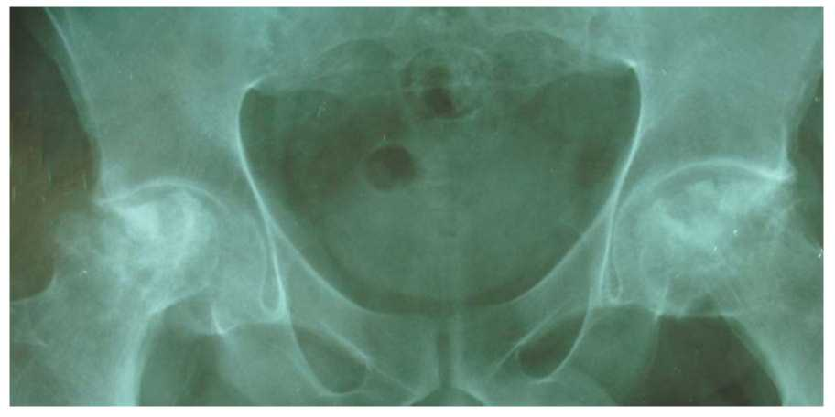

Рисунок 2. АНГБК с признаками предшествующего коксартроза без вовлечения в некроз вертлужной впадины

Figure 2. AVNFH with signs of prior coxarthrosis without acetabulum necrosis

**ОБСУЖДЕНИЕ**

Раздел включает в себя интерпретацию результатов и их значимости со ссылкой на соответствующие работы других авторов. Содержание раздела должно быть четким и кратким. Надо выделять новые и важные аспекты результатов своего исследования и по возможности сопоставлять их с данными других исследователей (видео 1)**. Не следует повторять сведения, уже приводившиеся в разделе «Введение», и подробные данные из раздела «Результаты». Необходимо отметить ограничения исследования и его практическую значимость (аудио 1)***. В обсуждение можно включить обоснованные рекомендации.

Видео 1. Лучевая терапия при лечении рака

Video 1. Radiotherapy in global cancer care

Аудио 1. Послеоперационное обезболивание и опиоиды

Audio 1. Postoperative pain management and opioids

**ЗАКЛЮЧЕНИЕ**

Раздел содержит тезисы и выводы исследования, основанные на собственных данных.

**Информированное согласие.** Информированное согласие пациента на публикацию своих данных получено.

**Информация о конфликте интересов.** Конфликт интересов отсутствует.

**Информация о спонсорстве.** Данная работа не финансировалась.

**СПИСОК ЛИТЕРАТУРЫ**

1. Ивашкин В.Т., Маев И.В., Каприн А.Д., Агапов М.Ю., Андреев Д.Н., Водолеев А.С., и др. Раннее выявление онкологических заболеваний органов пищеварения (методическое руководство Российской гастроэнтерологической ассоциации и Ассоциации онкологов России для врачей первичного звена здравоохранения). Российский журнал гастроэнтерологии, гепатологии, колопроктологии. 2019;29(5):53-74. DOI: 10.22416/1382-4376-2019-29-5-53-74
2. World health organization. Cancer [Internet]. WHO, 2018. [cited 2020 Sept 9]. Available from: <https://www.who.int/news-room/fact-sheets/detail/cancer> .
3. Каприн А.Д., Старинский В.В., Петрова Г.В. (ред.) Злокачественные образования в России в 2018 году (заболеваемость и смертность). М.: МНИОИ им. П.А. Герцена;2019. 250 с.
4. Forner A., Reig M., Bruix J. Hepatocellular carcinoma. Lancet 2018;391:1301–14. DOI:10.1016/S0140-6736(18)30010-2
5. Pazgan-Simon M., Simon K.A., Jarowicz E., Rotter K., Szymanek-Pasternak A., Zuwała-Jagiełło J. Hepatitis B virus treatment in hepatocellular carcinoma patients prolongs survival and reduces the risk of cancer recurrence. Clin Exp Hepatol. 2018;4(3):210-216. DOI:10.5114/ceh.2018.78127.

**REFERENCES**

1. Ivashkin V.T., Mayev I.V., Kaprin A.D., Agapov M. Yu., Andreev D.N., Vodoleev A.S., et al. Early detection of oncological diseases of the digestive system (guidelines of the Russian gastroenterological association and the Russian association of oncologists for primary care physicians). Rus J Gastroenterol Hepatol Coloproctol. 2019;29(5):53-74 (In Russ.). DOI: 10.22416/1382-4376-2019-29-5-53-74
2. World health organization. Cancer [Internet]. WHO, 2018. [cited 2020 Sept 9]. Available from: <https://www.who.int/news-room/fact-sheets/detail/cancer> .
3. Kaprin A.D., Starinskiy V.V., Petrova G.V. (ed.) Malignant neoplasms in Russia in 2018 (morbidity and mortality). Moscow: P.Herzen Moscow Oncology Research Institute; 250 p. (In Russian)
4. Forner A., Reig M., Bruix J. Hepatocellular carcinoma. Lancet 2018;391:1301–14. DOI:10.1016/S0140-6736(18)30010-2
5. Pazgan-Simon M., Simon K.A., Jarowicz E., Rotter K., Szymanek-Pasternak A., Zuwała-Jagiełło J. Hepatitis B virus treatment in hepatocellular carcinoma patients prolongs survival and reduces the risk of cancer recurrence. Clin Exp Hepatol. 2018;4(3):210-216. DOI:10.5114/ceh.2018.78127.

_____________________________________________________________________________

**\* Фотографии, отпечатки экранов мониторов (скриншоты), сканированные изображения и другие нерисованные иллюстрации**, которые используются в качестве иллюстрации или составных рисунков необходимо также присылать отдельным файлом формата JPG или TIF с разрешением >300 dpi.

**Иллюстрации (графики, диаграммы, схемы, чертежи и другие графические изображения)** предпочтительнее создавать в векторном формате ai, cdr, eps, fla, svg, swf или wmf.

** **Видео материал** должен быть представлен в формате .mp4 с соотношением сторон 16: 9 размером не более 250 Мб.

*** **Аудио материал** должен быть представлен в формате mp3, размером не более 250 Мб.